Fizyka Laboratorium
Numer ćwicz.  306 | Data  14.05.2019r. |  | Wydział Elektroniki i Telekomunikacji | Semestr  II | Grupa:
Prowadzący: dr inż. Przemysław Głowacki |  |  | Ocena:

Pręty?

- Wstęp teoretyczny

Prawo Hooke’a – gdy na podłużny pręt działa siła prostopadle do jego długości to wartość tzw. strzałki ugięcia S jest proporcjonalna do siły F, a także zależy od geometrii, sposobu mocowania i materiału.

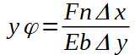
Zgodnie z prawem Hooke’a wydłużenie jest proporcjonalne do siły i długości początkowej oraz odwrotnie proporcjonalne do powierzchni przekroju:

Moduł Younga - wielkość określająca sprężystość materiału przy rozciąganiu i ściskaniu. Jednostka to pascal (N/m²)

Odkształcenie sprężyste - odkształcenie, które ustępuje po usunięciu siły, która je spowodowała.

Odkształcenie plastyczne – odkształcenie, które nie ustępuje po usunięciu naprężenia

Granica proporcjonalności to maksymalne naprężenie, przy którym zachodzące odkształcenie jest proporcjonalne do wywołującego je naprężenia.

Rysunek przedstawiający ugięcie prętów:
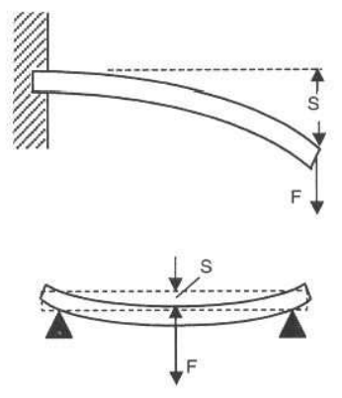

- Przebieg ćwiczenia

Dla każdego z 7 prętów wykonaliśmy ten sam zestaw pomiarów:
- zmierzyliśmy wymiary pręta
- po umieszczeniu pręta na podporach ustawialiśmy zawieszkę wraz z pręcikiem tak, aby końcówka pomiarowa czujnika mikrometrycznego opierała się na środku zawieszki.
- zerowaliśmy czujnik
- obciążaliśmy kolejno środek pręta ciężarkami każdorazowo odczytując wartość strzałki ugięcia (s) z czujnika mikrometrycznego
- powtarzaliśmy pomiary przy zmniejszaniu obciążenia

//wyniki tabelka

//obliczyć siłę działającą na pręt F = m * g

//dla każdego pręta wykres zależności strzałki ugięcia od siły powodującej to ugięcie s = f(F).

//Znaleźć, metodą regresji liniowej, współczynniki nachylenia prostych oraz ich niepewności (a, Δa).
//Obliczyć moduł Younga (E) dla każdego z prętów. Obliczyć jego niepewność (ΔE).

//porównać do wartości tablicowych

- Wnioski
Im większe obciążenie tym większe ugięcie pręta.
Ugięcie pręta zależy od materiału z jakiego jest wykonany.

